ТИТУЛЬНЫЙ ЛИСТ (ИСПРАВИТЬ)

ОТЧЁТ
по лабораторной работе №8
по дисциплине
«Технологии и методы программирования»
Тема: RESTful приложение
Задание №6 — Система рецептов

Выполнил: студент группы ______
ФИО: _____________________________
Вариант: 6
Проверил: ________________________

2026

1. ЦЕЛЬ РАБОТЫ
Цель лабораторной работы — реализация простого RESTful API приложения (Backend) для управления системой рецептов с использованием Java Servlets, базы данных PostgreSQL и документации в формате OpenAPI/Swagger.
Задание №6 предусматривает создание REST API «Система рецептов» с реализацией следующих эндпоинтов: получение списка всех рецептов, получение рецепта по идентификатору, поиск рецептов по ингредиенту, добавление нового рецепта и удаление рецепта. Данные хранятся в базе данных PostgreSQL с доступом через JDBC.

2. ЗАДАНИЕ
В рамках лабораторной работы необходимо выполнить следующее:
- реализовать REST API на основе Java Servlets с корректными HTTP-методами и кодами ответа;
- обеспечить хранение данных в базе данных PostgreSQL с доступом исключительно через JDBC;
- реализовать единый формат ответа об ошибках в формате JSON с полями: message, timestamp, status;
- реализовать документацию API в формате OpenAPI 3.0 с визуализацией через Swagger UI;
- реализовать логирование всех операций с использованием стандартного java.util.logging;
- собрать исполняемый файл в формате WAR для развёртывания в Apache Tomcat.
Каждый рецепт содержит: уникальный идентификатор, название блюда, время приготовления в минутах и список ингредиентов.

3. СТРУКТУРА ПРОЕКТА
Проект разработан по стандартной структуре Maven-проекта с упаковкой в WAR-файл. Пакет приложения: com.learnflow.recipesapi.

Файл / Класс | Назначение
Recipe.java | Модель данных — поля рецепта: id, name, cookTime, ingredients
RecipeDao.java | DAO-слой — SQL-запросы через JDBC: findAll, findById, searchByIngredient, insert, delete
RecipeServlet.java | REST-сервлет на маршруте /api/recipes/*, обрабатывает GET, POST, DELETE
CharsetFilter.java | Фильтр — кодировка UTF-8 для всех запросов и ответов
DatabaseUtil.java | Утилита — получение JDBC-соединения с PostgreSQL
JsonUtil.java | Утилита — сериализация в JSON и формирование ответов об ошибках
openapi.json | Спецификация API по стандарту OpenAPI 3.0
swagger.html | Страница документации — Swagger UI, читает openapi.json
schema.sql | DDL-скрипт — создание таблицы recipes и тестовые данные
Таблица 1 — Структура файлов проекта

4. ОПИСАНИЕ РЕАЛИЗАЦИИ

4.1 База данных
Для хранения данных используется СУБД PostgreSQL. Таблица recipes содержит следующие поля:
- id — уникальный идентификатор (SERIAL PRIMARY KEY, автоинкремент);
- name — название блюда (VARCHAR(200), NOT NULL);
- cook_time — время приготовления в минутах (INTEGER, CHECK > 0, NOT NULL);
- ingredients — список ингредиентов через запятую (TEXT, NOT NULL);
- created_at — дата и время создания записи (TIMESTAMP DEFAULT CURRENT_TIMESTAMP).
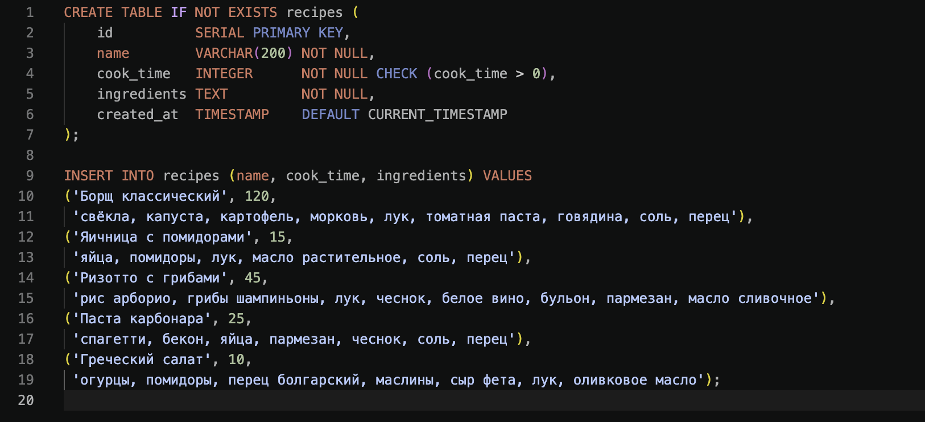Рисунок 1 — DDL-скрипт создания таблицы recipes (sql/schema.sql)

4.2 Единый формат ошибок
Согласно требованиям задания все ответы об ошибках возвращаются в едином формате JSON с тремя обязательными полями. Формирование выполняется в классе JsonUtil методом error(String message, int status):
- message — текстовое описание ошибки;
- timestamp — момент возникновения ошибки в формате ISO-8601 (Instant.now().toString());
- status — HTTP-код ответа в числовом виде.

Пример ответа при обращении к несуществующему рецепту (HTTP 404): {"message":"Рецепт с id=99 не найден","timestamp":"2026-04-20T12:00:00Z","status":404}
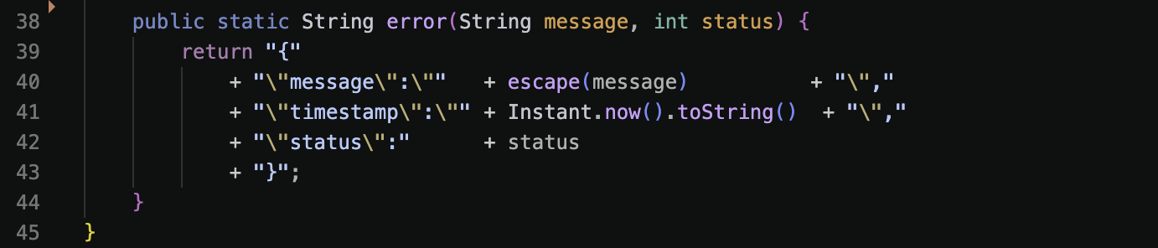Рисунок 2 — Фрагмент кода JsonUtil.java — метод error()

4.3 REST-сервлет (RecipeServlet)
Класс RecipeServlet аннотирован @WebServlet("/api/recipes/*") и обрабатывает все запросы по этому маршруту. Маршрутизация реализована через анализ значения pathInfo — части URL после /api/recipes. Все ответы возвращаются в формате application/json;charset=UTF-8.

Метод | URL | Код ответа | Описание
GET | /api/recipes | 200 | Список всех рецептов
GET | /api/recipes/{id} | 200 / 404 | Рецепт по id
GET | /api/recipes/search?ingredient= | 200 / 400 | Поиск по ингредиенту
POST | /api/recipes | 201 / 400 | Добавить рецепт
DELETE | /api/recipes/{id} | 200 / 404 | Удалить рецепт
Таблица 2 — Эндпоинты REST API

Маршрутизация в методе doGet(): если pathInfo равен "/search" — выполняется поиск по ингредиенту; если pathInfo содержит числовой идентификатор — возвращается один рецепт; иначе возвращается список всех рецептов.
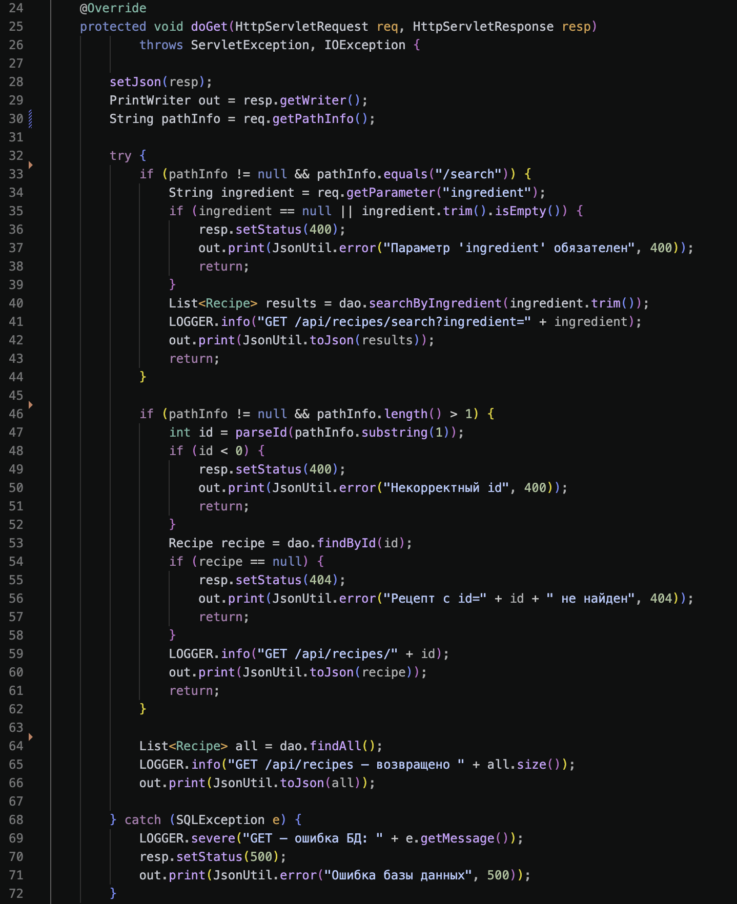Рисунок 3 — 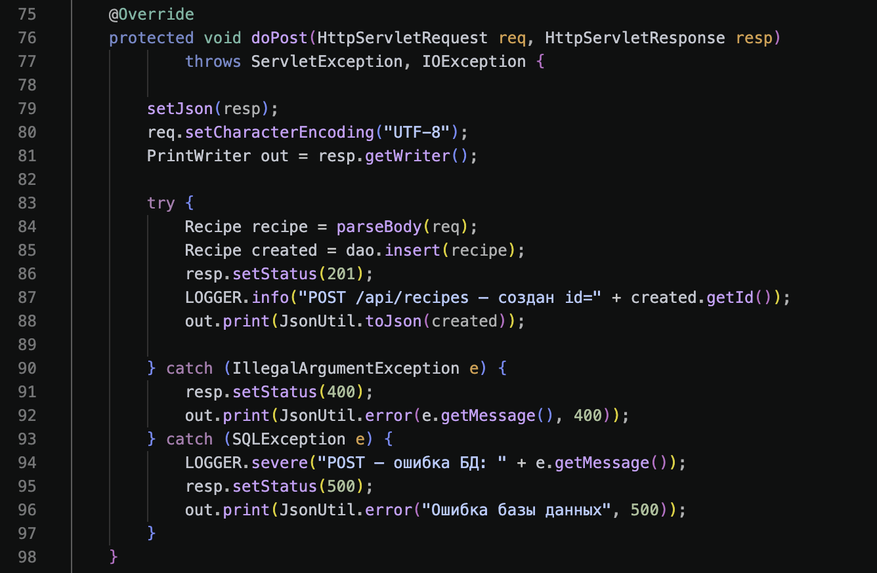Рисунок 4 — Фрагмент кода RecipeServlet.java — метод doPost()

4.4 Слой доступа к данным (RecipeDao)
Класс RecipeDao реализует все операции с базой данных через JDBC. Все SQL-запросы объявлены как статические константы класса. Для защиты от SQL-инъекций используются PreparedStatement. Каждая операция логируется через java.util.logging.Logger.
- findAll() — список всех рецептов, отсортированных по id;
- findById(int id) — рецепт по идентификатору или null;
- searchByIngredient(String ingredient) — поиск через LIKE без учёта регистра;
- insert(Recipe) — добавление рецепта, возвращает объект с присвоенным id через RETURNING id;
- delete(int id) — удаление рецепта, возвращает true если запись была найдена и удалена.
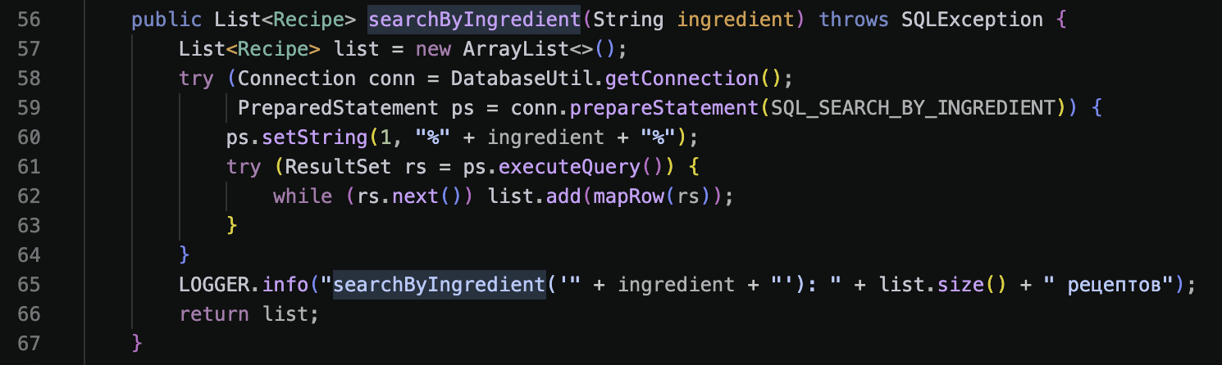Рисунок 5 — Фрагмент кода RecipeDao.java — метод searchByIngredient()

4.5 Логирование
Логирование всех операций реализовано с использованием стандартного пакета java.util.logging. Каждый класс содержит экземпляр Logger, инициализированный через Logger.getLogger(ClassName.class.getName()). Операции логируются на следующих уровнях:
- INFO — успешные операции: количество возвращённых записей, id созданного или удалённого рецепта;
- WARNING — ненайденные записи: запрос по id, которого нет в базе;
- SEVERE — ошибки базы данных и критические исключения.
Рисунок 6 — Вывод логов Tomcat при выполнении запросов к API

5. ДОКУМЕНТАЦИЯ API (OpenAPI / Swagger)
Документация API реализована в соответствии со стандартом OpenAPI 3.0. Спецификация хранится в файле openapi.json и содержит описание всех эндпоинтов, параметров запросов, схем данных и возможных кодов ответа.
Для визуализации документации используется Swagger UI, подключённый через CDN в файле swagger.html. Страница документации является стартовой страницей приложения и доступна по адресу: http://localhost:8080/recipes-api/swagger.html
В файле openapi.json определены три схемы данных:
- Recipe — объект рецепта с полями id, name, cookTime, ingredients;
- RecipeInput — схема входных данных для POST-запроса (без поля id);
- ErrorResponse — единый формат ошибки с полями message, timestamp, status.
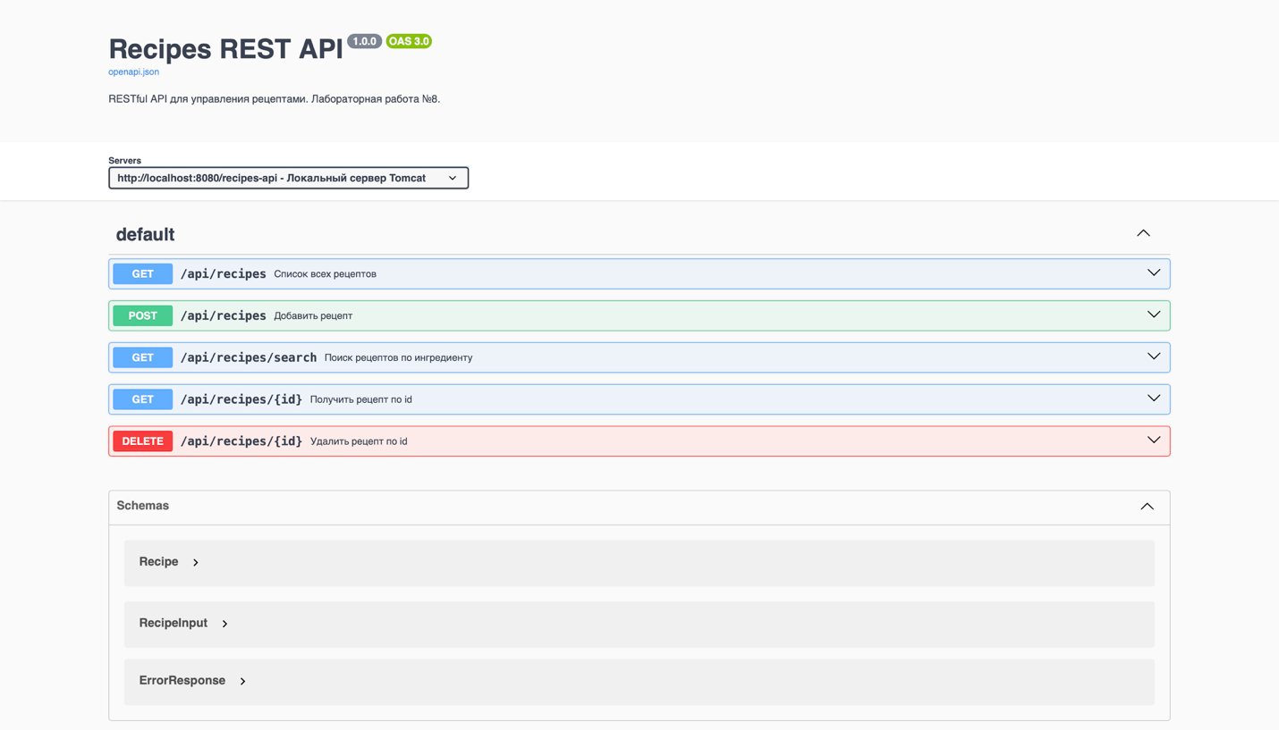Рисунок 7 — Swagger UI — главная страница документации со списком эндпоинтов
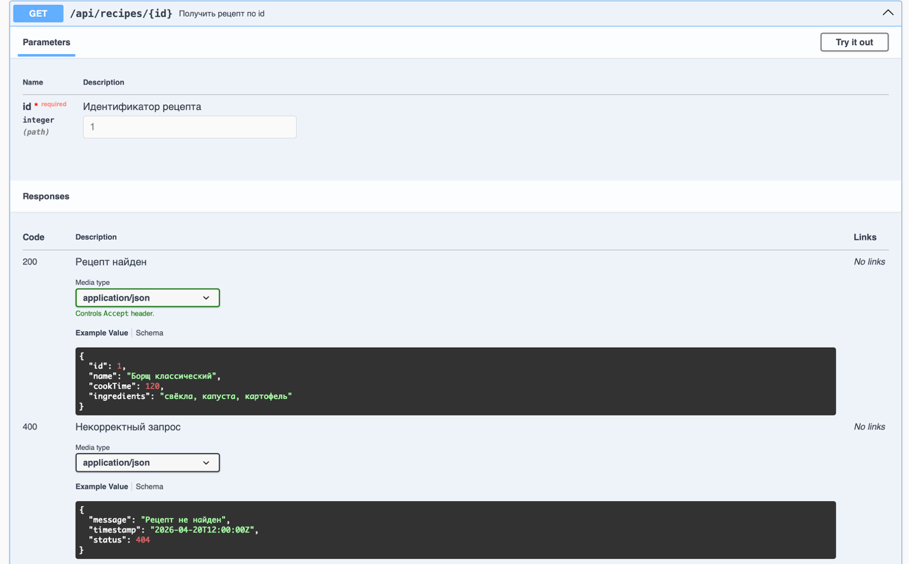Рисунок 8 — Swagger UI — раскрытый эндпоинт GET /api/recipes/{id} с параметрами
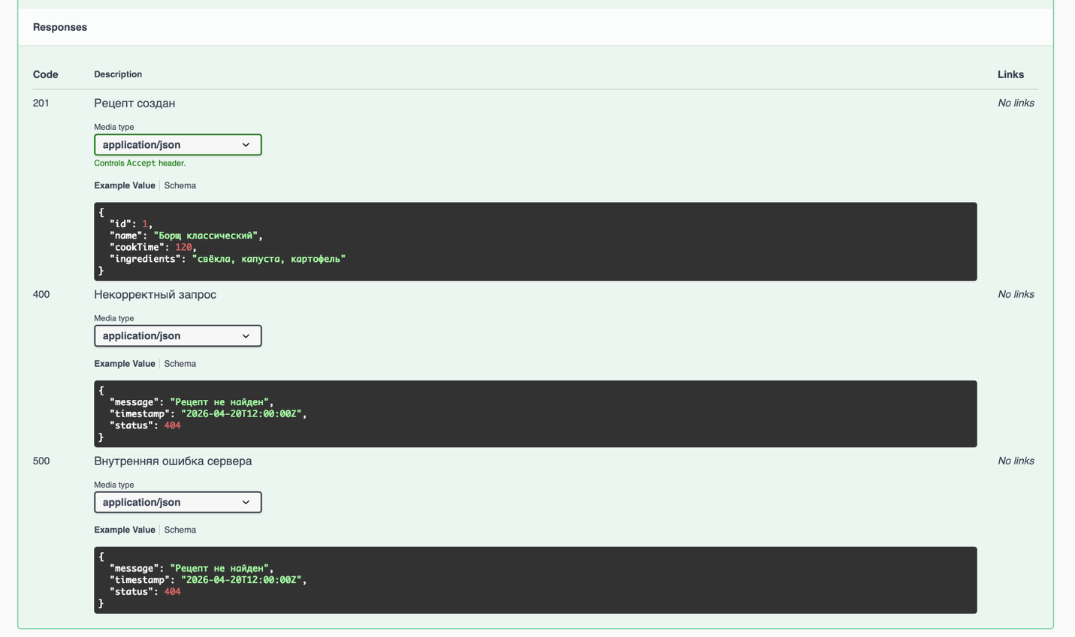Рисунок 9 — Swagger UI — раскрытый эндпоинт POST /api/recipes с телом запроса
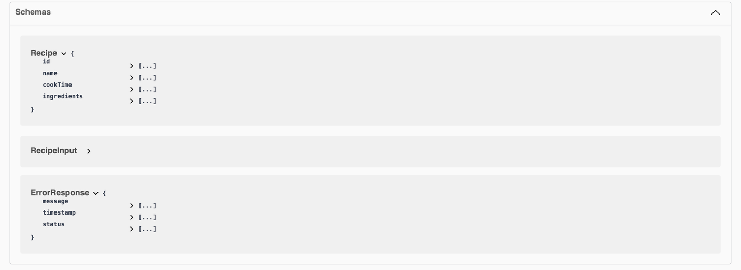Рисунок 10 — Swagger UI — раздел Schemas с описанием моделей Recipe и ErrorResponse

6. ТЕСТИРОВАНИЕ API
Тестирование API выполнялось двумя способами: через интерфейс Swagger UI (кнопка «Try it out») и через браузер для GET-запросов. Все эндпоинты проверены на корректность ответов и кодов состояния.

Запрос | Ожидаемый код | Результат
GET /api/recipes | 200 | Возвращён массив из 5 рецептов
GET /api/recipes/1 | 200 | Возвращён рецепт «Борщ классический»
GET /api/recipes/999 | 404 | Ошибка с message, timestamp, status
GET /api/recipes/search?ingredient=рис | 200 | Найден рецепт «Ризотто с грибами»
GET /api/recipes/search (без параметра) | 400 | Ошибка: параметр обязателен
POST /api/recipes (все поля) | 201 | Рецепт создан, возвращён с id
POST /api/recipes (без name) | 400 | Ошибка: поле обязательно
DELETE /api/recipes/1 | 200 | Рецепт удалён
DELETE /api/recipes/999 | 404 | Ошибка: рецепт не найден
Таблица 3 — Результаты тестирования эндпоинтов
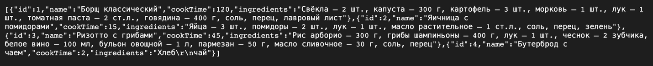Рисунок 11 — Браузер — ответ GET /api/recipes (массив всех рецептов в JSON)
Рисунок 12 — Swagger UI — выполнение GET /api/recipes/search?ingredient=рис
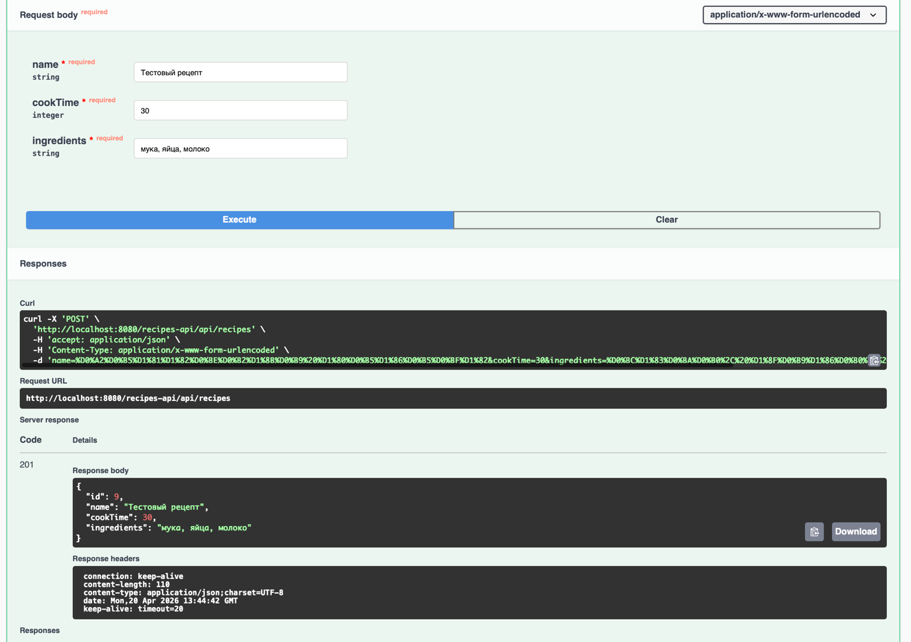Рисунок 13 — Swagger UI — выполнение POST /api/recipes, код ответа 201
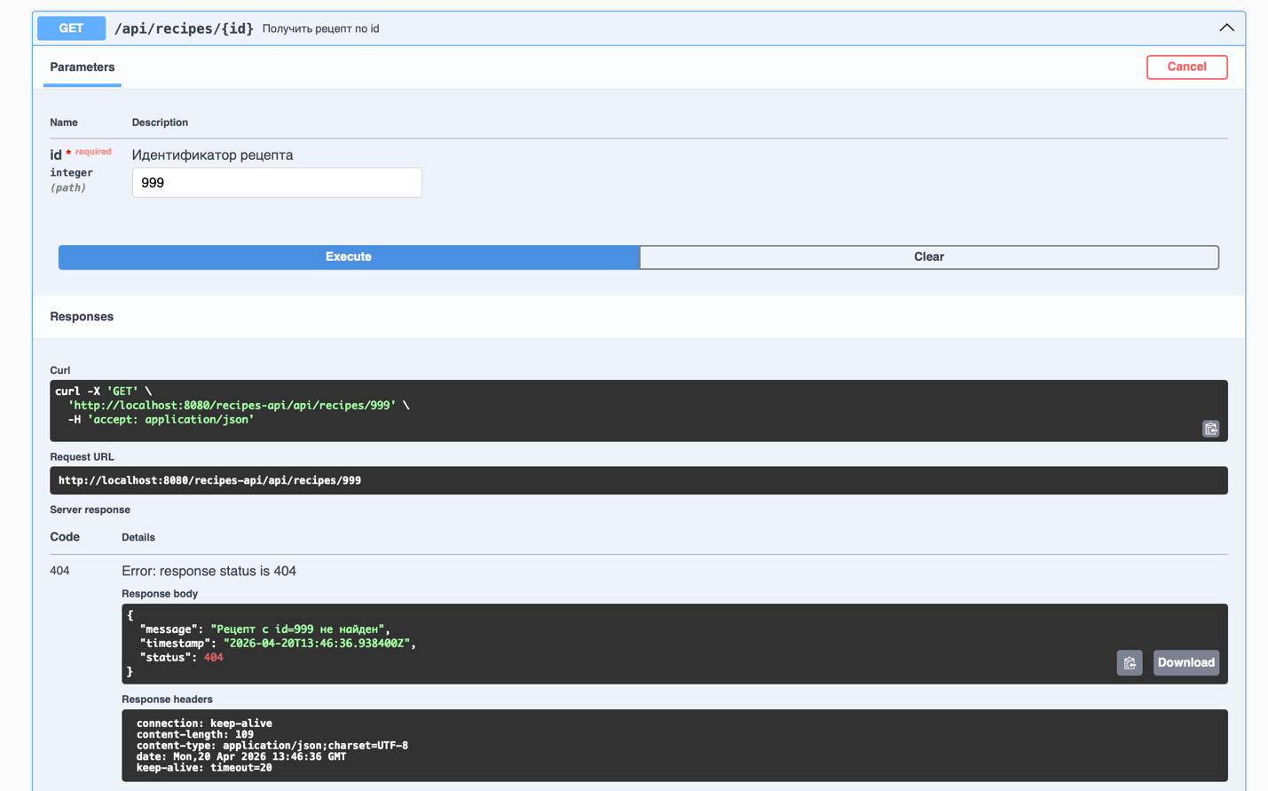Рисунок 14 — Swagger UI — ответ 404 при запросе несуществующего рецепта

7. СБОРКА И ЗАПУСК
Для сборки и запуска приложения выполнялись следующие шаги:
- Использована существующая база данных recipes_db из лабораторной работы №7;
- Применена схема: psql -d recipes_db -f sql/schema.sql;
- В файле DatabaseUtil.java указаны корректные параметры подключения к PostgreSQL;
- Выполнена сборка WAR-файла командой: mvn clean package;
- Файл target/recipes-api.war скопирован в папку webapps/ сервера Apache Tomcat;
- Tomcat перезапущен; Swagger UI доступен по адресу: http://localhost:8080/recipes-api/swagger.html

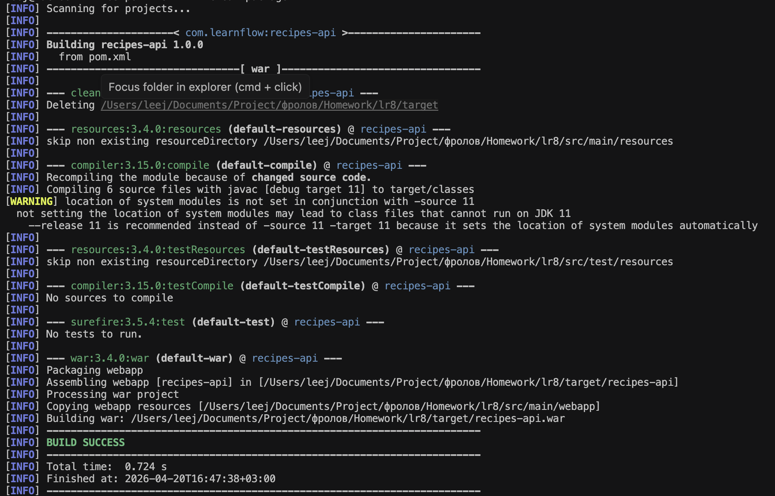Рисунок 15 — Результат сборки: mvn clean package (BUILD SUCCESS)

8. ЗАКЛЮЧЕНИЕ
В ходе выполнения лабораторной работы было разработано RESTful API приложение «Система рецептов» на основе Java Servlets с хранением данных в PostgreSQL.
В процессе работы выполнены следующие задачи:
- Реализован REST-сервлет на маршруте /api/recipes/* с корректной маршрутизацией через pathInfo;
- Реализованы все требуемые эндпоинты с корректными HTTP-методами и кодами ответа;
- Реализован единый формат ошибок JSON с полями message, timestamp, status;
- Реализовано логирование всех операций через java.util.logging на уровнях INFO, WARNING, SEVERE;
- Создана спецификация API в формате OpenAPI 3.0 (openapi.json) с описанием всех эндпоинтов и схем;
- Подключён Swagger UI для визуализации и интерактивного тестирования документации;
- Приложение успешно собрано в формате WAR и развёрнуто в Apache Tomcat.

Все требования задания выполнены в полном объёме.

